НАО «КАРАГАНДИНСКИЙ ТЕХНИЧЕСКИЙ УНИВЕРСИТЕТ
ИМЕНИ АБЫЛКАСА САГИНОВА»
Кафедра информационных технологий и безопасности
ЛАБОРАТОРНАЯ
РАБОТА №3
по дисциплине «Безопасность баз данных»
Тема: Работа с утилитой SQLCMD.
Принял:
преподаватель Аманов А.
Выполнил:
Раймбаев Эльмар
СИБ-23-9

Караганда 2025
Задание 1 Подключение к БД и выведение результатов на экран

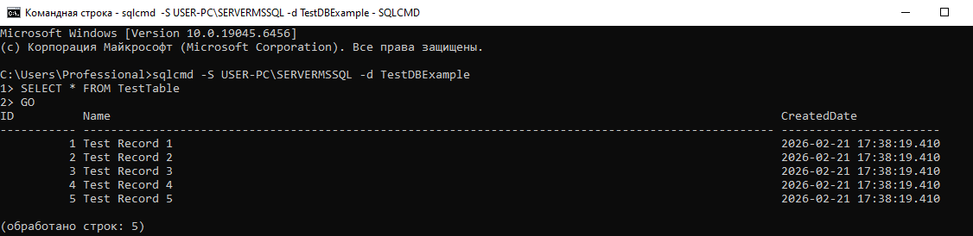

Задание 2 Подключение к БД, чтение скрипта и выгрузка результатов в файл
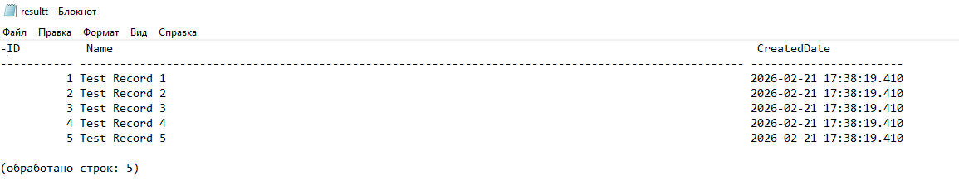
Задание 3 Подключение именованным экземпляром SQL Server
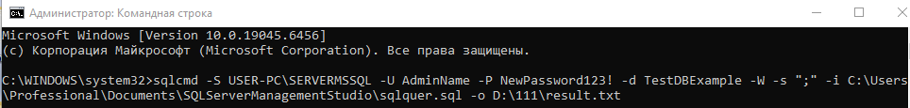
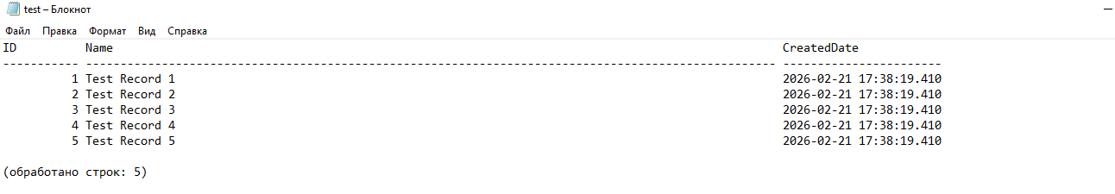
Задание 4 Экспорт в CSV
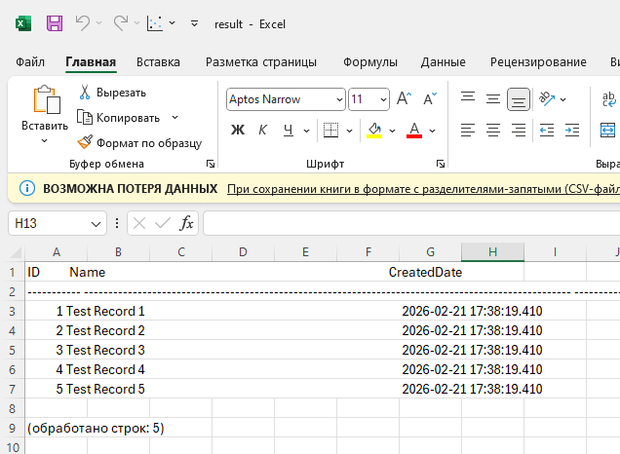

Дополнительное задание
